Міністерство освіти і науки України

Національний університет «Львівська політехніка»

Кафедра систем штучного інтелекту

**Звіт**

**Звіт**

**про виконання лабораторних та практичних робіт блоку № 5**

На тему: «Програмування: алгоритм, програма, код. Системи числення. Двійкова система числення. Розробка та середовище розробки програми.»

***з дисципліни:*** «Основи програмування»

до:

Практичних Робіт до блоку № 5

**Виконав:**

Студент групи ШІ-11

Силіч Богдан

Львів 2024

**Тема:** Файли. Бінарні Файли. Символи і Рядкові Змінні та Текстові Файли. Стандартна бібліотека та деталі/методи роботи з файлами. Створення й використання бібліотек

**Мета:** Ознайомитися з основними поняттями роботи з файлами, включаючи бінарні та текстові файли, символи й рядкові змінні, а також засвоїти методи роботи з файлами за допомогою стандартної бібліотеки, створення та використання власних бібліотек.

**Теоретичні відомості:**

1. Вступ до Роботи з Файлами:
   * Основні операції з файлами: відкриття, читання, запис, закриття
   * Робота з файловими дескрипторами
   * C-style читання з файлу та запис до файлу
   * Перевірка стану файлу: перевірка помилок, кінець файлу
   * Базові приклади читання та запису в файл
2. Символи і Рядкові Змінні:
   * Робота з char та string: основні операції і методи
   * Стрічкові літерали та екранування символів
   * Конкатенація, порівняння та пошук у рядках
3. Текстові Файли:
   * Особливості читання та запису текстових файлів
   * Обробка рядків з файлу: getline, ignore, peek
   * Форматування тексту при записі: setw, setfill, setprecision
   * Парсинг текстових файлів: розділення на слова, аналіз структури
   * Обробка помилок при роботі з файлами
4. Бінарні Файли:
   * Вступ до бінарних файлів: відмінності від текстових, приклади (великі дані, ігрові ресурси, зображення)
   * Читання та запис бінарних даних
   * Робота з позиціонуванням у файлі: seekg, seekp
   * Серіалізація об'єктів у бінарний формат
5. Стандартна бібліотека та робота з файлами:
   * Огляд стандартної бібліотеки для роботи з файлами
   * Потоки вводу/виводу: ifstream, ofstream, fstream
   * Обробка помилок при роботі з файлами
6. Створення й використання бібліотек:
   * Вступ до створення власних бібліотек у С++
   * Правила розбиття коду на header-и(.h) та source(.cpp) файли
   * Статичні проти динамічних бібліотек: переваги та використання
   * Інтерфейси бібліотек: створення, документування, версіонування
   * Використання сторонніх бібліотек у проектах

**Індивідуальний план опрацювання теорії:**

Вступ до Роботи з Файлами

Символи і Рядкові Змінні

Текстові Файли

Бінарні Файли

Стандартна бібліотека та робота з файлами

Створення й використання бібліотек

1. **Джерела**:

* Chat gpt
* Список відтворення на YouTube ( <https://youtube.com/playlist?list=PLiPRE8VmJzOpn6PzYf0higmCEyGzo2A5g&si=sXvmPdnGkwvJLXUi> )
* Лекції та практичні

**Виконання роботи:**

**VNS Lab 6 - Task 6:**

Задано рядок, що складається із символів. Символи поєднуються в слова.

Слова одне від одного відокремлюються одним або декількома пробілами.

Наприкінці тексту ставиться крапка. Текст містить не більше 255 символів.

Виконати ввід рядка, використовуючи функцію gets(s) і здійснити обробку

рядка у відповідності зі своїм варіантом.

Перетворити рядок так, щоб всі букви в ньому були відсортовані за

зростанням.

**VNS Lab 8 - Task 6:**

Сформувати двійковий файл із елементів, заданої у варіанті структури,

роздрукувати його вмістиме, виконати знищення й додавання елементів у

відповідності зі своїм варіантом, використовуючи для пошуку елементів що

знищуються чи додаються, функцію. Формування, друк, додавання й знищення

елементів оформити у вигляді функцій. Передбачити повідомлення про

помилки при відкритті файлу й виконанні операцій вводу/виводу**.**

Структура "Школяр":

- прізвище, ім'я, по батькові;

- клас;

- номер телефону;

- оцінки по предметах (математика, фізика, українська мова, література).

Знищити всі елементи, у яких є 2 хоча б з одного предмету, додати елемент у

початок файлу.

**VNS Lab 9 - Task 6:**

Створити текстовий файл F1 не менше, ніж з 10 рядків і записати в нього

інформацію

Виконати завдання.

1) Скопіювати з файлу F1 у файл F2 рядки, починаючи з N до K.

2) Підрахувати кількість приголосних букв у файлі F2.

**Algotester Lab 4v1:**

Вам дано 2 цілих чисел масиви, розміром NN та MM.

Ваше завдання вивести:

1. Різницю N-M

2. Різницю M-N

3. Їх перетин

4. Їх обєднання

5. Їх симетричну різницю

**Algotester Lab 4v3:**

Вам дано масив, який складається з NN додатніх цілих чисел.

Ваше завдання - розділити його на три частини, по остачі від ділення на 3, по зростанню остачі (тобто спочатку йдуть числа, у яких остача 0, далі числа з остачею 1 і тоді нарешті числа з остачею 2).

Далі необхідно ті елементи, остача від ділення на 3 яких парна посортувати по зростанню, а ті, у яких остача 1 - по спаданню.

Після цього видаліть усі дублікати з масиву.

Виведіть результуючий масив.

**Algotester Lab 6v3:**

У Клінта в черговий раз виключилось світло і йому немає чим зайнятися. Так як навіть це не заставить його подивитися збережені відео про програмування на ютубі - він вирішив придумати свою гру на основі судоку.

Гра виглядає так:

Є поле розміром N×NN×N, в якому частина клітинок заповнена цифрами, а частина клітинок пусті (позначаються нулем). Також у нього є QQ пар координат XX та YY.

Завданням гри є написати до кожної координати скільки чисел туди можна вписати (якщо вона пуста) і які це числа (обов’язково в посортовані по зростанню!). В клітинку можна вписати лише ті числа, які не зустрічаються в рядку та стовбці, які перетинаються у цій клітинці.

Під час гри поле не міняється!

Також необовязково, щоб це було валідне судоку! Якщо є клітинка, в яку не можна вписати ніяку цифру - виведіть 0.

Також допускаються рядки та стовпці, в яких цифра записана кілька разів.

**Class Practice Work:**

Реалізувати функцію створення файла і запису в нього даних:

enum FileOpResult { Success, Failure, … };

FileOpResult write_to_file(char *name, char *content);

Реалізувати функцію створення файла і запису в нього даних:

enum FileOpResult { Success, Failure, … };

FileOpResult copy_file(char *file_from, char *file_to);

**Self Practice Task:**

Програма що дозволяє користувачеві працювати з текстовими файлами.

Вона:

1. Запитує назву файлу.
2. Перевіряє, чи файл уже існує:
   * Якщо існує, додає текст до кінця файлу.
   * Якщо не існує, створює новий файл і записує текст.
3. Відображає вміст файлу після кожного запису.
4. Повторює процес для іншого файлу, якщо користувач бажає.
5. Завершує роботу, коли користувач обирає вихід.

**1. Requirements management and design activities**

Team Trello dashboard for task control

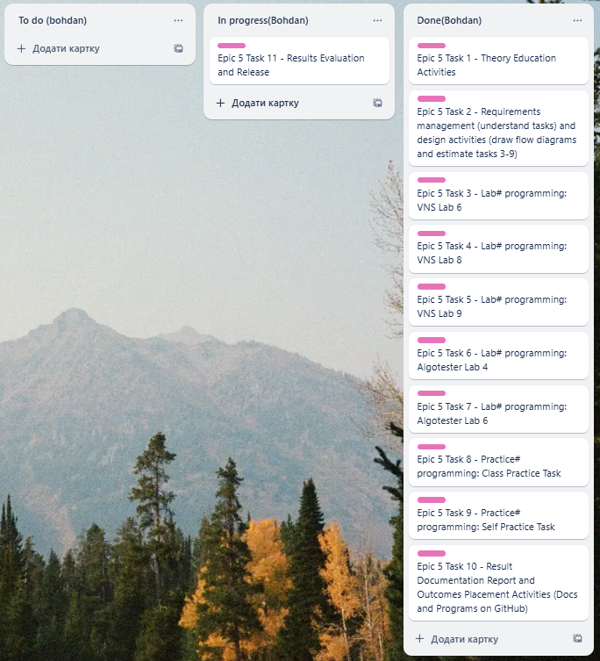

Team meeting in zoom

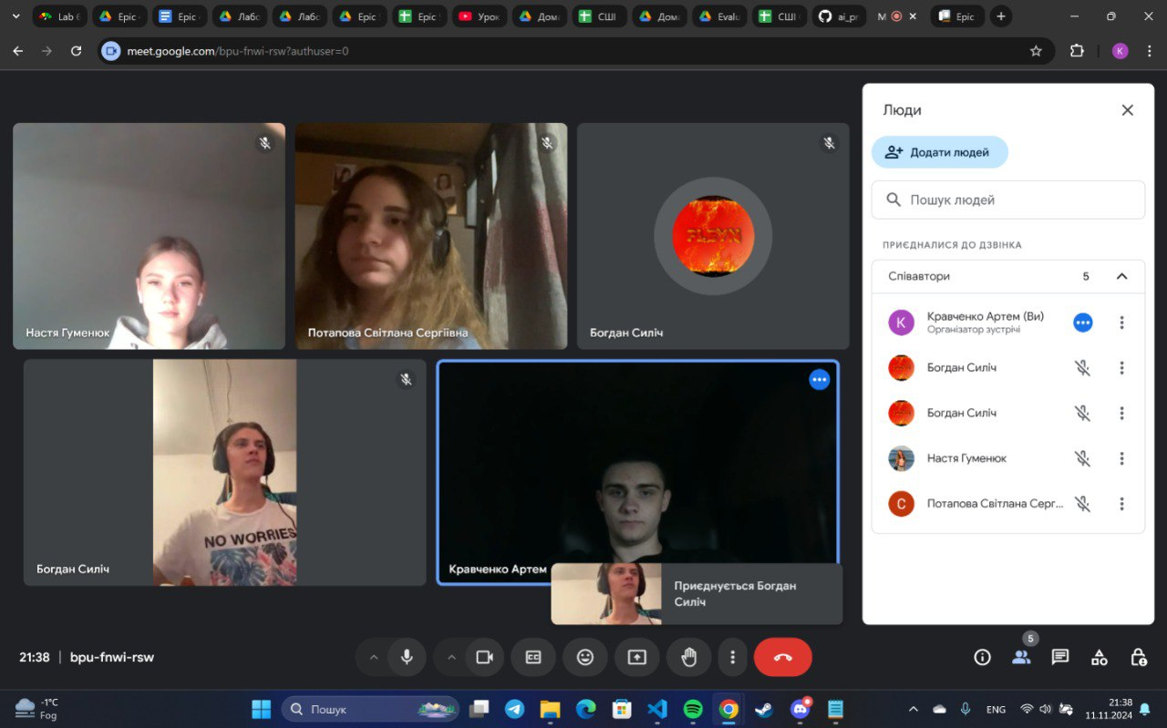

**Time planning for tasks & tasks design**

VNS Lab 6

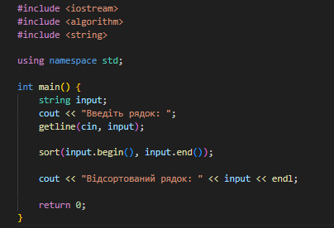

  
+- 15 хв

VNS Lab 8

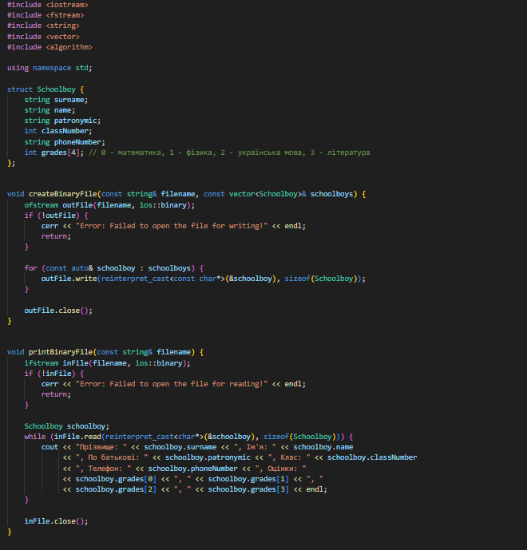 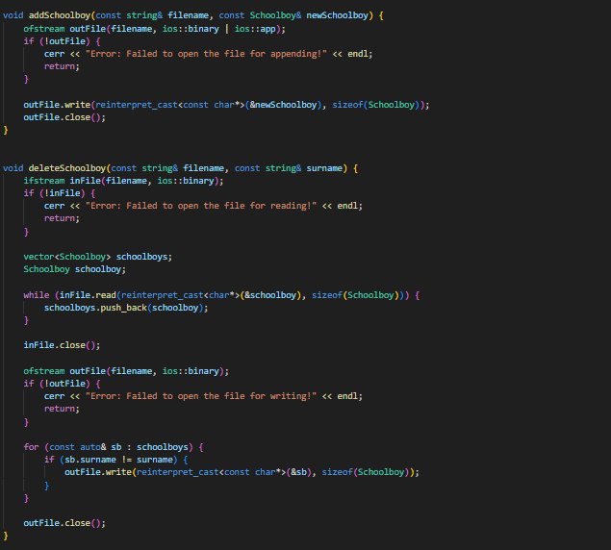 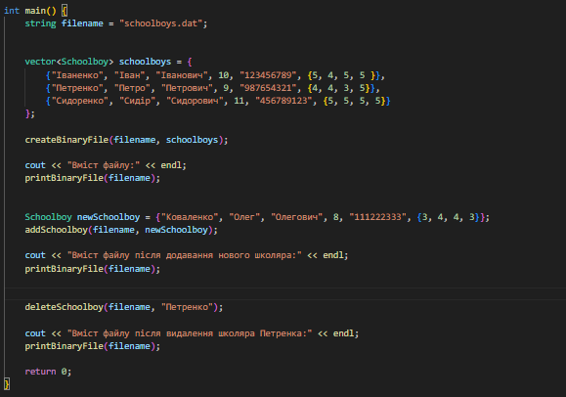

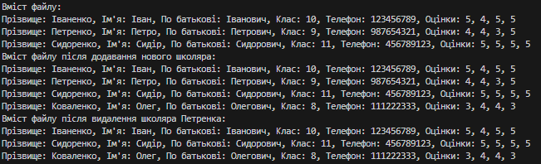  
+- 2 години

VNS Lab 9

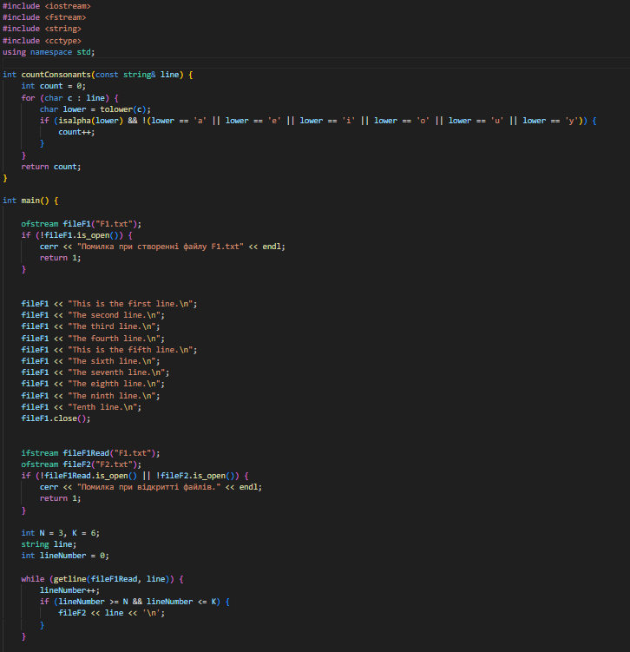 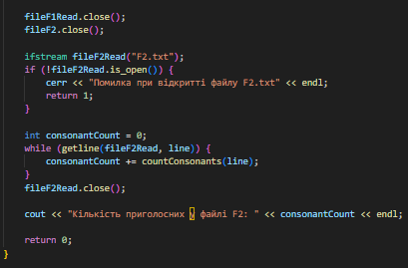



+- 40 хв

Algotester Lab 4v1

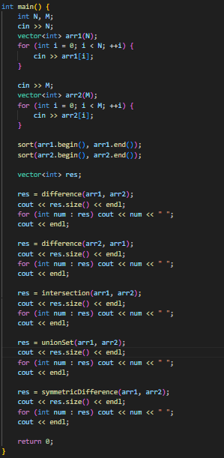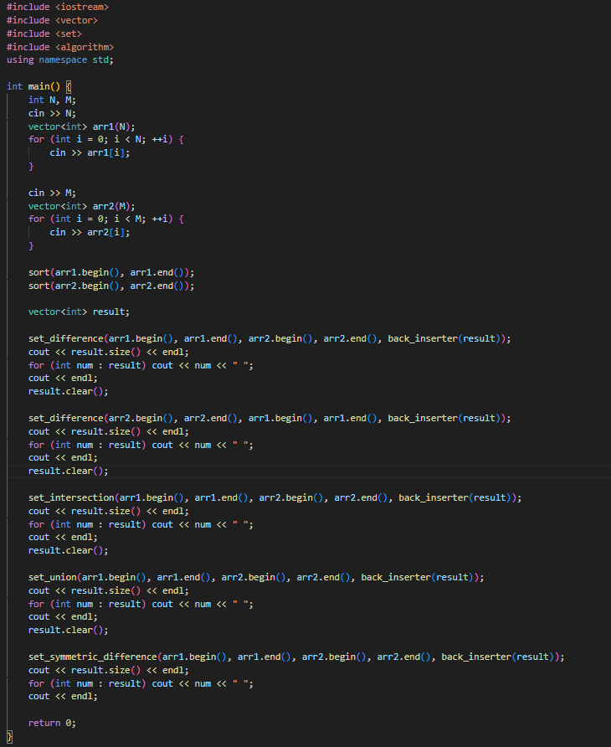

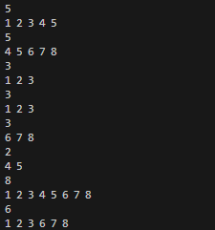

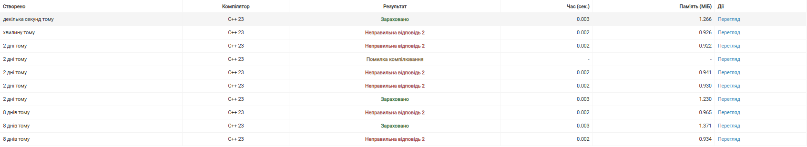

+- 1 година

Algotester Lab 4v3

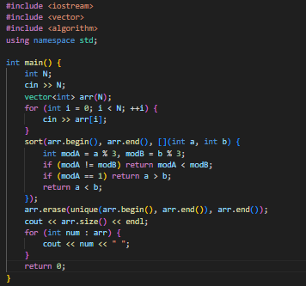





+-20 хв

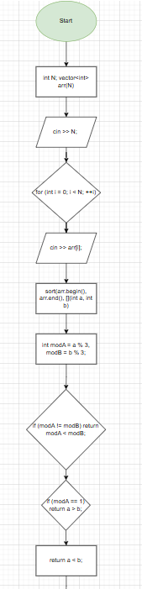

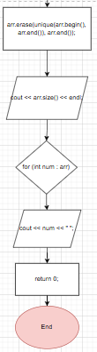

Algotester Lab 6

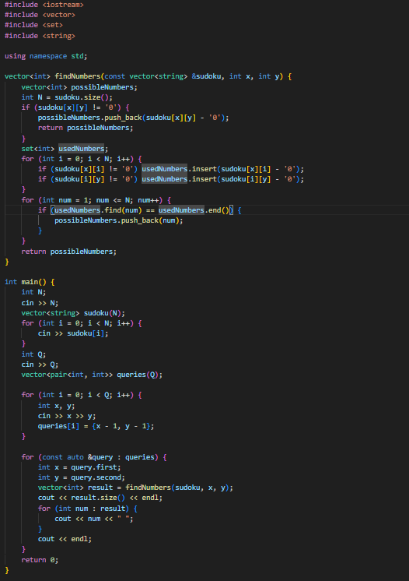

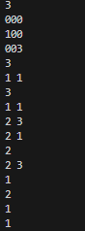

  
+- 1 година

Class Practice Work

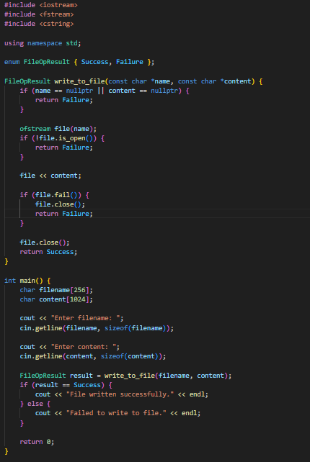

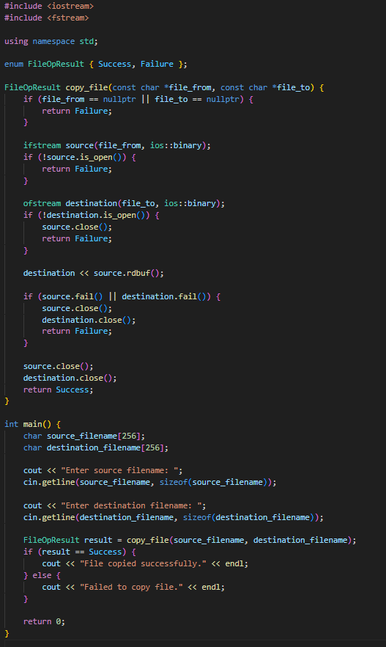





+- 50 хв

Self Practice Work

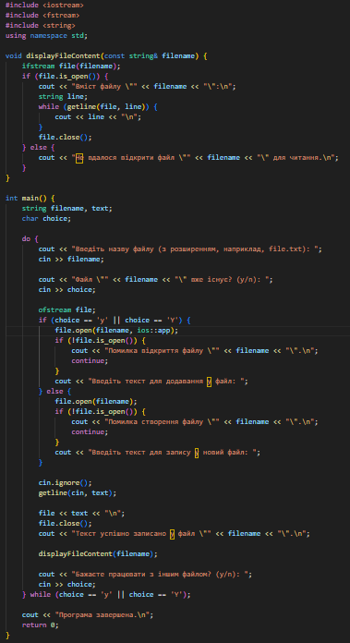

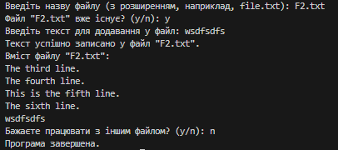  
+- 30 хв

**Висновки:**

Я навчився працювати з файлами різних типів, включаючи бінарні та текстові, використовуючи символи й рядкові змінні. Завдяки стандартній бібліотеці та створенню власних бібліотек, я отримав практичні навички ефективного збереження, обробки та взаємодії з даними.